Մայիսի ֆլեշմոբի խնդիրների լուծումներ
Երկրորդ մակարդակ
1․ Հինգ ընկեր որոշեցին իրար գիրք նվիրել։ Ամեն մեկը մեկական գիրք նվիրեց մյուսներին։ Ընկերները իրար քանի՞ գիրք նվիրեցին։
Խնդիրը լուծելու համար 5 սովորղ կկանգնեն շրջանաձև, մեջ տեղում կդնենք որոշակի քանակությամբ գրքեր և առաջինից կսկենք նվիրել գրքերը։ Առաջինը կնվիրի մյուս 4-ին, երկրորդ մյուս 4-ին, երրորդը մյուս 4-ին, 4-րդը մյուս 4-ին, 5-րդը մյուս 4-ին։ Այսինքը ստացվում է, որ յուրաքանչյուրը նվիրում է 4-ական գիրք։ Ընդհանուր կլինի 20 գիրք։
Սմբատ Պետրոսյան
Եթե ​​հինգ ընկերներից յուրաքանչյուրը մեկ գիրք է նվիրել մյուս չորսին, ապա յուրաքանչյուրը ստացել է չորս գիրք: Քանի որ ընդամենը հինգ ընկեր են, ապա ընդհանուր նվիրել են
5 • 4 = 20 գիրք:
Անի Ավագյան
Պատասխան՝ 20։
2․ Յոթ ընկեր ամեն առավոտ իրար բարևում են ձեռքսեղմումով։ Ամեն մեկը սեղմում է մյուսների ձեռքերը։ Առավոտյան քանի՞ ձեռքսեղմում են անում ընկերները։
Սովորողները նկատեցին, որ 7 ընկերներից յուրաքանյուրը մյուս 6 ընկերներից յուրաքանչյուրին կարող է բարևել ձեռքսեղմումով, բայց քանի որ ձեռքսեղմումով բարևելու համար անհրաժեշտ է առնվազն 2 ընկեր, ապա առավոտյան ընկերները 7·6:2=21 ձեռքսեղմում են անում։
Իհարկե այս խնդիրը ավելի պատկերավոր հասկանալու համար կարելի է 7 սովորողի հետ փորձարկել: Մի շրքով կանգնացնել 7 ընկեր:
1-ին ընկերը ձեռքսեղմումով կբարևի իր 6 ընկերներին և կնստի:
2-րդ ընկերը քանի որ արդեն բարևել է 1-ին ընկերոջը, ապա ձեռքսեղմումով կբարևի իր մյուս 5 ընկերներին և կնստի:
3-րդ ընկերը քանի որ արդեն բարևել է 1-ին և 2-րդ ընկերներին, ապա ձեռքսեղմումով կբարևի իր մյուս 4 ընկերներին և կնստի:
4-րդ ընկերը քանի որ արդեն բարևել է 1-ին, 2-րդ և 3-րդ ընկերներին, ապա ձեռքսեղմումով կբարևի իր մյուս 3 ընկերներին և կնստի:
5-րդ ընկերը քանի որ արդեն բարևել է 1-ին, 2-րդ, 3-րդ և 4-րդ ընկերներին, ապա ձեռքսեղմումով կբարևի իր մյուս 2 ընկերներին և կնստի:
6-րդ ընկերը քանի որ արդեն բարևել է 1-ին, 2-րդ, 3-րդ, 4-րդ և 5-րդ ընկերներին, ապա ձեռքսեղմումով կբարևի իր մյուս 1 ընկերոջը և կնստի:
7-րդ ընկերը քանի որ արդեն բարևել է իր 6 ընկերներին, ապա պարզապես կնստի:
Ասպիսով՝ առավոտյան ընկերները 6+5+4+3+2+1=7·3=21 ձեռքսեղմում են անում։
Գրետա Բակունց
Պատասխան՝ 21։
3․ Շախմատի պարտիան սկսում է սպիտակներով խաղացողը։ Առաջին քայլը անելու քանի՞ հնարավոր տարբերակ ունի։
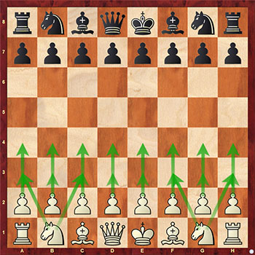
Քանի որ առաջին քայլը կարող են անել զինվորները և ձին, ապա քայլերի քանակը կլինի՝ զինվորների համար 8•2 =16 և ձիերի համար 2•2=4, ընդամենը՝ 16+4=20։
Իննա Իսրայելյան
Նախ կնայենք շախմատի տախտակին և քարերին։
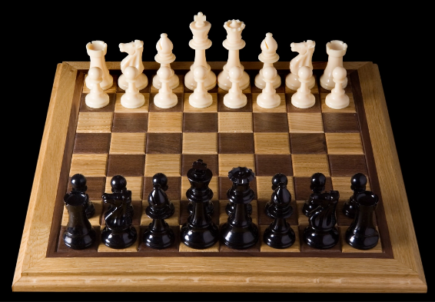

Առաջին քայլը կարող է անել զինվորներով (մեկ կամ երկու քայլ) այդպիսի 16 հնարավոր տարբերակ կա
Առաջին քայլը կարող է կատարել ձիերով ՝ այդպիսի 4 հնարավոր տարբերակ կա
Միասին 16+4=20
Անի Միրզոյան
Պատասխան՝ 20։
4․ Երկուսից մինչև տասը բնական թվերից յուրաքանչյուրը համեմատիր մինչև այդ թիվը եղած բնական թվերի գումարի հետ։ Եզրակացություն արա։
2, 3, 4, 5, 6, 7, 8, 9, 10
2>1
3=3
4 <6
5 < 10
6 < 15
7 < 21
8 < 28
9 < 36
10 < 45
Եզրաիացություն՝ սկսած 3-ից, յուրաքանչյուրը փոքր է իրեն նախորդող թվերի գումարից։
Սմբատ Պետրոսյան
Առաջին թիվը 2-ն է, որը պետք է համեմատենք 1-ի հետ՝ 2>1
Հաջորդը՝ 3-ն է, որը պետք է համեմատենք 1+2 = 3 –ի հետ՝ 3=3
4 < 1+2+3 , 4 < 6
5 < 1+2+3+4, 5 < 10
6 < 1+2+3+4+5 , 6 < 15
7 < 1+2+3+4+5+6, 7 < 21
8 < 1+2+3+4+5+6+7 , 8 < 28
9 < 1+2+3+4+5+6+7+8, 9 < 36
Նկատեցինք, որ 2-ը մեծ է իր նախորդից, 3-ը հավասար է իրեն նախորդող երկու թվերի գումարին, իսկ 3-ից հետո եկող բոլոր թվերի դեպքում տվյալ թիվը փոքր է իրեն նախորդող թվերի գումարից։
Զարինե Փանյան
Պատասխան՝ չորսից մեծ ցանկացած բնական թիվ ավելի փոքր է մինչև այդ թիվը եղած բնական թվերի գումարից;
5․ 20սմ երկարությամբ մետաղալարերից պատրաստել են բոլոր հնարավոր ուղղակյունները, որոնց կողմերը արտահայտվում են ամբողջ թվերով։ Այդ ուղղանկյուններից ո՞րը կունենա ամենամեծ մակերեսը; Փորձիր եզրահանգում ձևակերպել։
Վերցնենք 20սմ երկարությամբ մետաղալար և փորձենք կառուցել բոլոր հնարավոր ուղղանկյունները, որոնց կողմերը արտահայտվում են ամբողջ թվերով։
Նկատենք որ երկարության և լայնության գումարը հավասար է 10սմ։
Առաջին դեպքը` 1+9,այս դեպքում մակերեսը կլինի հավասար 1×9=9։
Երկրորդ դեպք` 2+8,մակերեսը` 2×8=16։
Երրորդ դեպք` 3+7,մակերեսը` 3×7=21։
Չորրորդ դեպք` 4+6,մակերեսը` 4×6=24։
Հինգերորդ դեպք` 5+5, մակերեսը` 5×5=25։
Եզրահանգում
Տրված պարագծով ուղղանկյունների մեջ ամենամեծ մակերեսը ունի քառակուսին։
Մենուա Հարությունյան
Սովորողները նկատեցին, որ 20սմ երկարությամբ մետաղալարերից պատրաստված ուղղանկյունների լայնության և երկարութան գումարը 20:2=10սմ է:
Քանի որ 10=9+1=8+2=7+3=6+4=5+5, ուստի կարող ենք ստանալ
9սմ և 1սմ, 8սմ և 2սմ, 7սմ և 3սմ, 6սմ և 4սմ կողմերորով ուղղանկյուններ և 5սմ կողմով քառակուսի:
Սովորողների հետ հաշվեցինք յուրաքանուրի մակերեսը և նկատեցինք, որ 20սմ պարագիծ ունեցող բոլոր ուղղանկյուններից ամենամեծ մակերեսն ունի 5սմ կողմով քառակուսին՝ 5·5=25սմ քառ.:
Այսպիսով՝ նույն պարագիծն ունեցող բոլոր ուղղանկյուններից ամենամեծ մակերեսն ունի քառակուսին։
Գրետա Բակունց
Պատասխան՝ քառակուսին։ Նույն պարագիծն ունեցող բոլոր ուղղանկյուններից ամենամեծ մակերեսն ունի քառակուսին։
6․ Հոր տարիքը հավասար է որդու և աղջկա տարիքների գումարին։ Որդին 21 տարեկան է, իսկ աղջիկը երկու անգամ փոքր է հորից։ Քանի՞ տարեկան է հայրը։
Քանի որ հոր տարիքը հավասար է որդու և աղջկա տարիքների գումարին և աղջիկը երկու անգամ փոքր է հոր տարիքից, կարող ենք ենթադրել, որ որդու և աղջկա տարիքների գումարը երկու անգամ մեծ է աղջկա տարիքից։ Այստեղից կեզրակացնենք, որ աղջկա և որդու տարիքները նույնն են, հետևաբար հոր տարիքը կլինի 21+21=42 տարեկան։
Ելենա Օհանյան
Աղջկա տարիքը երկու անգամ փոքր է հոր տարիքից, եթե աղջիկը նույնպես լինի 21 տարեկան ապա հայրը կլինի 42 տարեկան։ Ստուգենք՝
Հոր տարիքը հավասար է որդու և աղջկա տարիքների գումարին՝ 21+21=42
Աղջիկը երկու անգամ փոքր է հոր տարիքից՝ 42:2=21
Հայրը 42 տարեկան է
Անի Միրզոյան
Պատասխան՝ 42։
7․ Գտնել այն երկնիշ թվերի քանակը, որոնցից յուրաքանչյուրը ո՛չ 2-ի է բաժանվում, ո՛չ 3-ի։
11,13,17,19,23,25,29,31,35,37,41,43,47,49,53,55,59,61,65,67,71,73,77,79,83,85, 89,91,95,97
30 թիվ
Շողիկ Զեյնալյան
Նախ գտնենք երկնիշ թվերի քանակը՝ 99-10+1=90 հատ։
Քանի որ 2-ի վրա բաժանվում են միայն զույգ թվերը, իսկ դրանք 45 հատ են, բացառենք այդ թվերը։ Այժմ մնացած 45 հատ կենտ թվերի մեջ բացառենք այն թվերը, որոնք 3-ի բազմապատիկ են։ Դրանք են՝ 15, 21, 27, 33, 39, 45, 51, 57, 63, 69, 75, 81, 87, 93, 99
Այժմ 45 – 15 = 30
Զարինե Փանյան
Պատասխան՝ 30։
8․ Գտնել օրինաչափությունը և պարզել բաց թողնված թվերը: 2, 3 , 5, 9....
Օրինաչափությունում երկու թվերի տարբերությունը ստացվում է նախորդ երկու թվերի տարբերության կրկնապատիկով, հետևաբար օրինաչափության հաջորդ անդամները կլինեն՝
2, 3, 5, 9, 17, 33, 65
Անի Ավագյան
Նկատենք որ երկրորդ թիվը առաջին թվից մեծ է 1-ով, երրորդ թիվը երկրորդ թվից մեծ է 2-ով, չորրորդ թիվը երրորդ թվից մեծ է 4-ով։ Հաջորդ թիվը կլինի հավասար 9+2×4=17, մյուսը` 17+2×8=33 և այլն։
Մենուա Հարությունյան
Պատասխան՝ 17, 33․․․
9․ Չորս հաջորդական թվերի գումարը հավասար է 138։ Գտնել այդ թվերից ամենամեծը։
Քանի որ թվերը հաջորդական են, ստացվում է, որ ամեն հաջորդ թիվ նախորդից մեծ է 1-ով, իսկ առաջինից՝ 1-ով, 2-ով, 3-ով։ Հետևաբար, եթե ավել մասերը հաշվենք՝ կստանանք 6։ Այսպիսով՝ առաջին թիվը գտնելու համար կատարենք հետևյալ գործողությունները․ (138-6):4=33: Այսպիսով՝ ամենամեծ թիվը՝ 4-րդը հավասար է 33+3=36
Ելենա Օհանյան
Պատասխան՝36
10․ Անին ուներ գրչատուփ, որի մեջ կար հավասար քանակությամբ մատիտ, գրիչ և մարկեր։ Երբ նա գրչատուփից հանեց մի քանի մատիտ և տեղը ավելացրեց նույն քանակով մարկեր նկատեց , որ այժմ գրիչն ու մատիտը միասին 15 հատ են, իսկ գրիչն ու մարկերը՝ 21: Քանի ՞ մատիտ էր հանել Անին գրչատուփից։

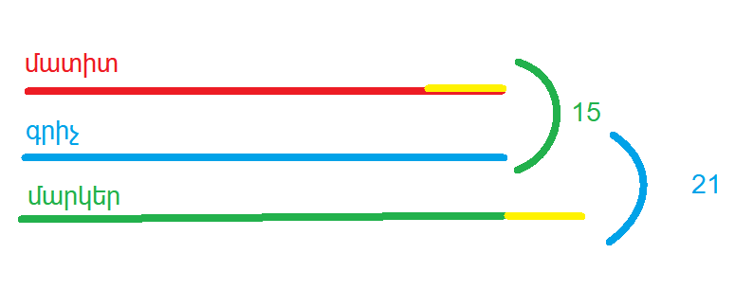
Գրչատուփում եղած մատիտների, գրիչների ու մարկերների քանակները նկարենք հատվածների տեսքով։ Սկզբում բոլորը հավասար էին։ Հետո հանեց մի քանի գրիչ՝ դեղին հատվածի չափով և նույն հատվածի չափով ավելացրեց մարկերներ։ Գրիչների ու մատիտների քանակը 15 է, իսկ գրիչների ու մարկերների քանակը 21։ Նկատում ենք, որ 15 ու 21-ի մեջ մտնում են գրիչները՝ միևնույն թվով, իսկ տարբերվեւմ են երկու հատ դեղին հատվածով։ Այսինքն՝ 21 – 15 = 6 -ը երկու անգամ դեղին հատվածի չափ է։ Հետևաբար 6 : 2 = 3 կլինի Անիի հանած մատիտների չափը։
Ջուլիետա Քերոբյան
21-15=6
6:2=3
Շողիկ Զեյնալյան
Պատասխան՝ 3։

